SISTEM INFORMASI PENJUALAN BATIK CIWARINGIN

User Manual



FAKULTAS INFORMATIKA
UNIVERSITAS TELKOM
BANDUNG
2025

Daftar Isi
Daftar Isi 2
Pendahuluan 4
Memulai Penggunaan 4
Fitur Pengelolaan 6
User Role 6
I. Menambahkan akun pengguna 7
II. Tambah Grup Pengguna 9
III. Edit data pengguna/grup 11
IV. Mengaktifkan dan menonaktifkan pengguna/grup 13
V. Menghapus akun pengguna/grup 15
Fitur Peta 16
I. Cara Menambahkan Wilayah 17
II. Mengatur Peta 18
Fitur Informasi Publik 19
I. Mengakses Layanan Informasi Publik 20
II. Menambahkan Informasi Publik 21
III. Edit Informasi Publik 25
IV. Menon-aktifkan Informasi Publik 27
V. Menghapus Informasi Publik 28
Fitur Penduduk 30
VI. Menambahkan Penduduk 30
VII. Melihat Detail Penduduk 32
VIII. Edit Penduduk 33
IX. Hapus Penduduk 35
Fitur Lapak 35
I. Menambahkan Pelapak 35
II. Atur Lokasi Lapak 38
III. Edit Pelapak 40
IV. Hapus Pelapak 40
V. Tambah Kategori Produk 41
VI. Edit dan Hapus Kategori Produk 43
VII. Tambah Produk 43
VIII. Melihat Detail Produk 46
IX. Edit dan Hapus Produk 46
Fitur Arsip Galeri 46
I. Melihat Daftar Album 47
II. Menambah Album 48
III. Menambahkan Foto ke Album 51
IV. Mengatur Visibility Foto 54
V. Mengubah Informasi Foto 56
VI. Menghapus Foto dari Album 58
VII. Mengubah Informasi Album 59
VIII. Mengubah Visibility Album 61
IX. Merubah Tampikan Album pada Slider 64
X. Menghapus Album 64
Fitur Arsip Berita 66
I. Tambah Kategori 66
II. Edit dan Hapus Kategori 67
III. Tambah Artikel 67
IV. Edit dan Hapus Artikel 72
V. Penjelasan Tools dan Tabel pada Fitur Arsip Berita 73
Potongan Kode Program 74
I. Halaman Utama : beranda.blade.php 74
II. Halaman Role Admin : pengaturan/pengguna/form.blade.php 75
III. Halaman Peta : peta/area/maps.blade.php 76
IV. Halaman Informasi Edit Publik : form.blade.php 77
V. Halaman Tambah Penduduk : admin/form.blade.php 78
VI. Halaman Edit Lapak : lapak/produk/form.blade.php 79
VII. Halaman Detail Produk : lapak/produk/detail.blade.php 80
VIII. Halaman Daftar Album : web/gallery/index.blade.php 81
IX. Halaman Daftar Album : web/kategori/form.blade.php 82

Pendahuluan
Dokumen ini merupakan sebuah panduan bagi pengguna berisi penjelasan serta petunjuk dalam menggunakan sistem informasi “SISTEM INFORMASI PENJUALAN BATIK CIWARINGIN”. Selain berisi petunjuk, panduan ini memberikan gambaran mengenai fitur serta fungsionalitas utama yang disediakan oleh sistem untuk pengguna.
Secara ringkas, sistem ini dirancang untuk mendukung proses transaksi jual-beli Batik Ciwaringin secara digital agar lebih efisien, transparan, dan memudahkan pengelolaan data penjualan. Beberapa fitur utama yang tersedia dalam sistem ini antara lain :
- Katalog Produk : Menyajikan visualisasi dan daftar lengkap produk batik yang tersedia, dilengkapi dengan foto, harga, dan deskripsi detail untuk memudahkan pelanggan dalam memilih produk.
- Keranjang Belanja & Checkout : Menyediakan fitur bagi pelanggan untuk memilih produk, memasukkannya ke keranjang, dan melakukan pemesanan secara online dengan mudah.
- Dashboard Pelanggan : Memberikan akses khusus bagi pelanggan untuk memantau riwayat pesanan, melakukan konfirmasi pembayaran, dan mengelola profil akun.
- Manajemen Transaksi : Memudahkan administrator dalam memverifikasi pesanan masuk, mengecek bukti pembayaran, serta memperbarui status pengiriman barang.
- Laporan & Konfigurasi : Menyediakan fitur pengelolaan data rekening pembayaran, pengaturan informasi website, serta rekapitulasi data transaksi yang terjadi.
Dengan hadirnya sistem ini, diharapkan seluruh aktivitas penjualan Batik Ciwaringin dapat terdokumentasi dengan baik, jangkauan pasar menjadi lebih luas, dan masyarakat dapat dengan mudah mengakses serta membeli produk secara online.

Memulai Penggunaan
Untuk memulai menggunakan SISTEM INFORMASI PENJUALAN BATIK CIWARINGIN, pengguna perlu mengikuti langkah sederhana berikut:
- Buka web browser yang terdapat dalam perangkat anda seperti Chrome, Microsoft Edge, atau lain sebagainya.
- Kunjungi laman SISTEM INFORMASI PENJUALAN BATIK CIWARINGIN dengan memasukkan alamat website pada kolom alamat situs di web browser Anda.
- Setelah Anda mengunjungi tautan tersebut, anda akan disambut dengan tampilan halaman utama seperti yang ditunjukkan pada gambar berikut. Anda sudah bisa mengeksplorasi katalog produk serta fitur-fitur yang disediakan.
- Apabila Anda ingin melakukan transaksi belanja atau mengakses riwayat pesanan, Anda perlu melakukan login. Silakan tekan tombol Masuk (Login) seperti yang ditunjukkan pada gambar, lalu masukkan email beserta password akun Anda. Apabila Anda belum memiliki akun, silakan pilih menu Registrasi untuk mendaftar secara mandiri dengan mengisi formulir biodata yang tersedia.

1. Fitur User (Customer Guide)

1.1. Registrasi
Pelanggan baru harus mendaftarkan akun untuk berbelanja dan melacak pesanan.
- Pada header di bagian kanan, tekan tombol logo pengguna untuk masuk ke halaman registrasi.

- Isi formulir registrasi dengan data yang benar :
- Nama Lengkap : Nama sesuai KTP/Penerima paket.
- Email : Gunakan email aktif (ini akan menjadi username Anda).
- Password : Buat kata sandi yang aman.
- Nomor HP : Untuk konfirmasi pengiriman.
- Alamat Lengkap : Alamat tujuan pengiriman paket.
- Klik tombol Submit.
- Jika sukses, Anda akan diarahkan ke halaman "Sukses" dan bisa lanjut ke menu Login
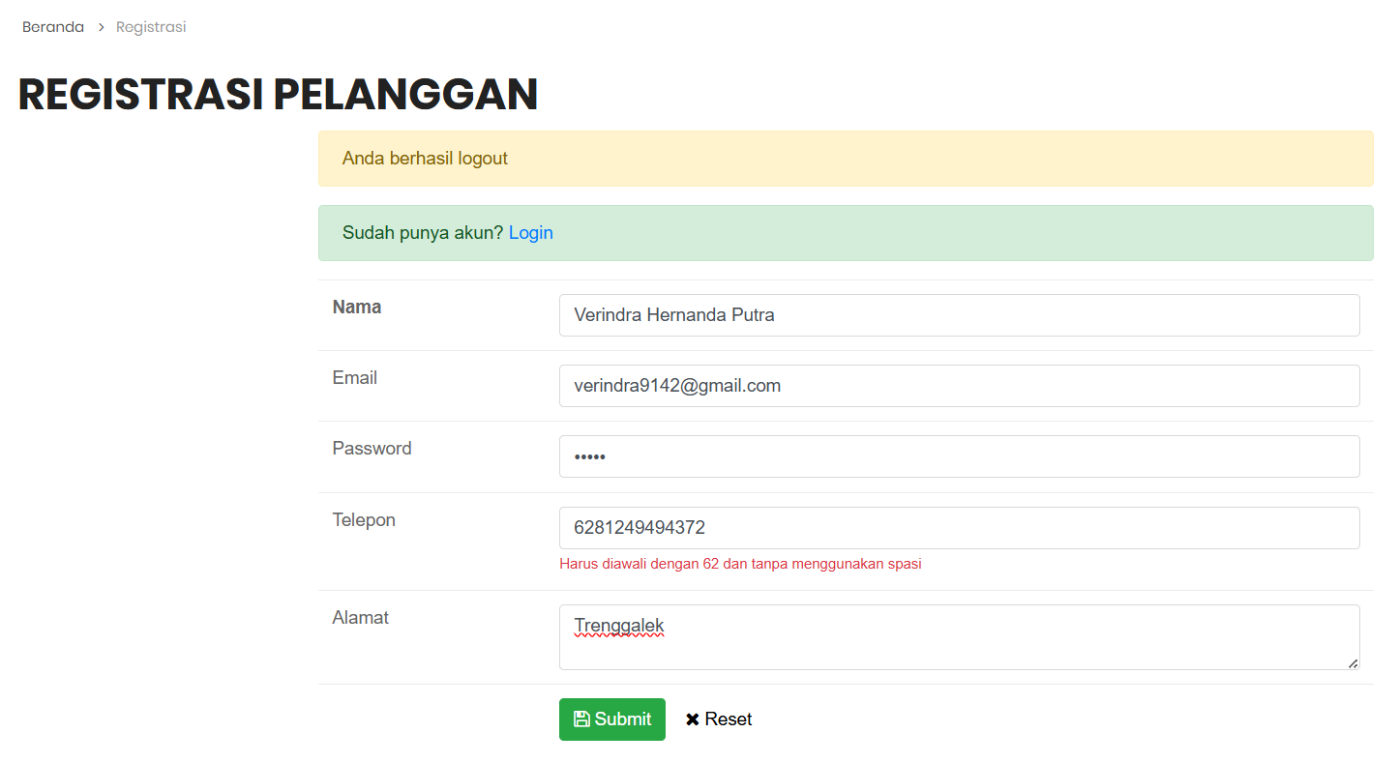

1.2. Login
Setelah berhasil registrasi atau sudah memiliki akun, pelanggan bisa login seperti pada umumnya.
- Klik menu Masuk (Login)
- Masukkan Email dan Password yang sudah didaftarkan
- Klik tombol Login
- Anda akan diarahkan ke Dashboard Pelanggan atau Halaman Utama
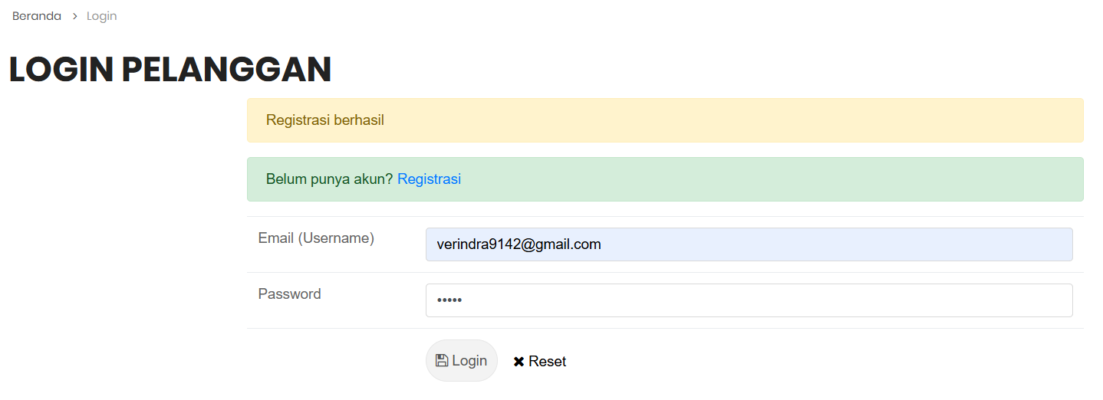

1.3. Cara Berbelanja & Checkout
Berikut adalah langkah-langkah untuk membeli produk.
- Pilih Produk: Jelajahi produk di Halaman Utama atau menu Kategori.
- Lihat Detail: Klik pada gambar atau nama produk untuk melihat deskripsi detail.
- Tambah ke Keranjang: Klik tombol "Belanja" atau "Add to Cart". Masukkan jumlah barang yang diinginkan.
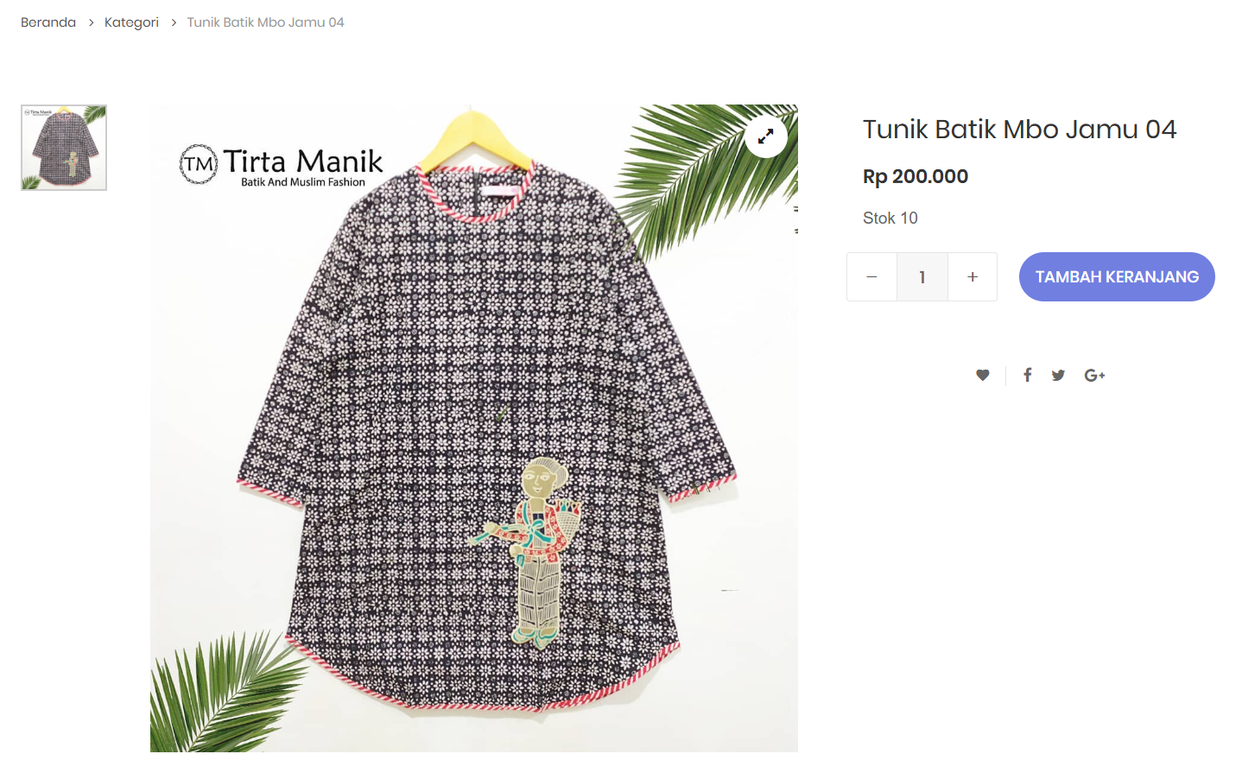
- Lihat Keranjang: Klik menu Keranjang. Di sini Anda bisa mengubah jumlah atau menghapus barang.
- Proses Checkout :
- Klik tombol Checkout.
- Periksa kembali Alamat Pengiriman Anda (otomatis terisi dari profil).
- Klik Konfirmasi Pesanan/Buat Pesanan.
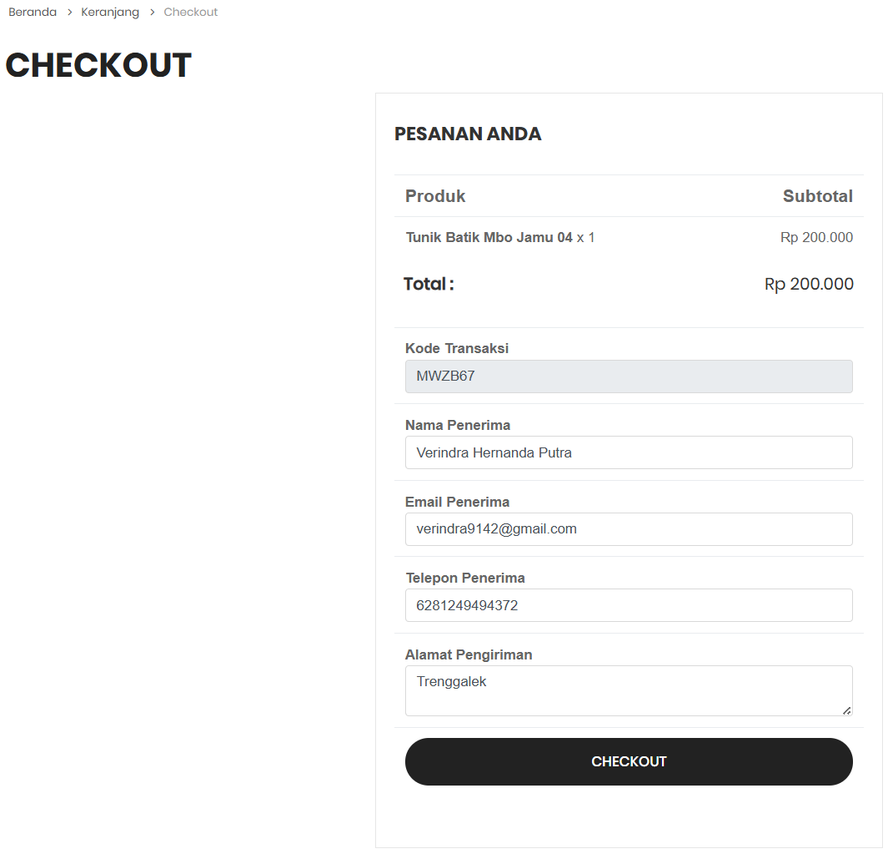
- Selesai: Setelah proses checkout, Anda akan melihat halaman sukses yang berisi Kode Pesanan dan detail Rekening Bank untuk transfer.

1.4. Konfirmasi Pembayaran
Setelah memesan, Anda perlu melakukan pembayaran dan konfirmasi.
- Pada header di bagian kanan, tekan tombol logo lonceng yang muncul untuk masuk ke halaman riwayat dan konfirmasi pembayaran.
Atau bisa melalui dashboard pengguna dengan cara menekan logo pengguna untuk memilih lewat menu pelanggan
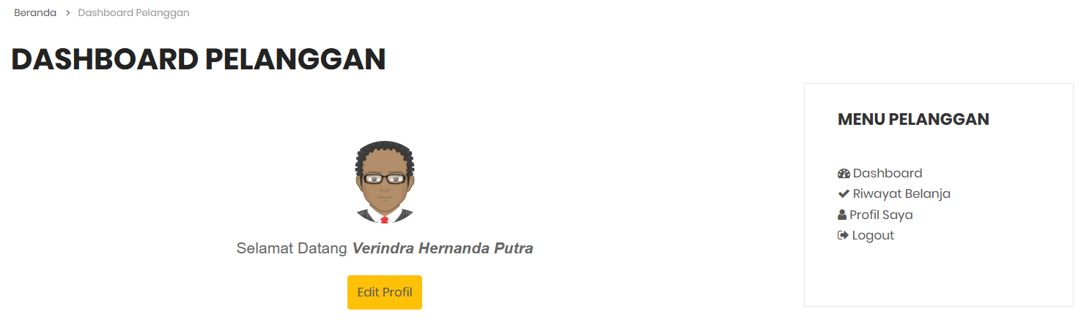
- Klik menu Riwayat Belanja.
- Pada halaman Riwayat Belanja, tekan link Kode Belanja yang akan dibayar dan konfirmasi
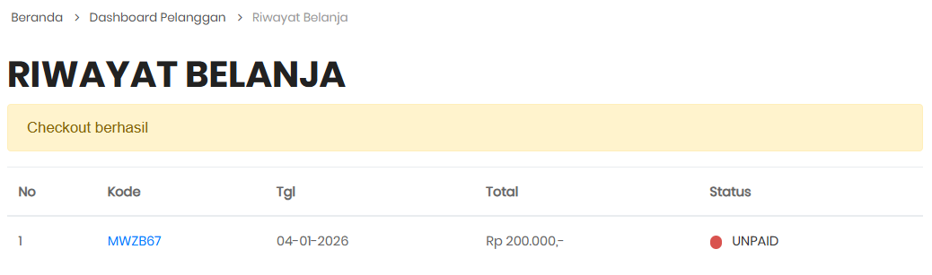
- Pilih Metode Pembayaran yang telah disediakan lalu konfirmasi
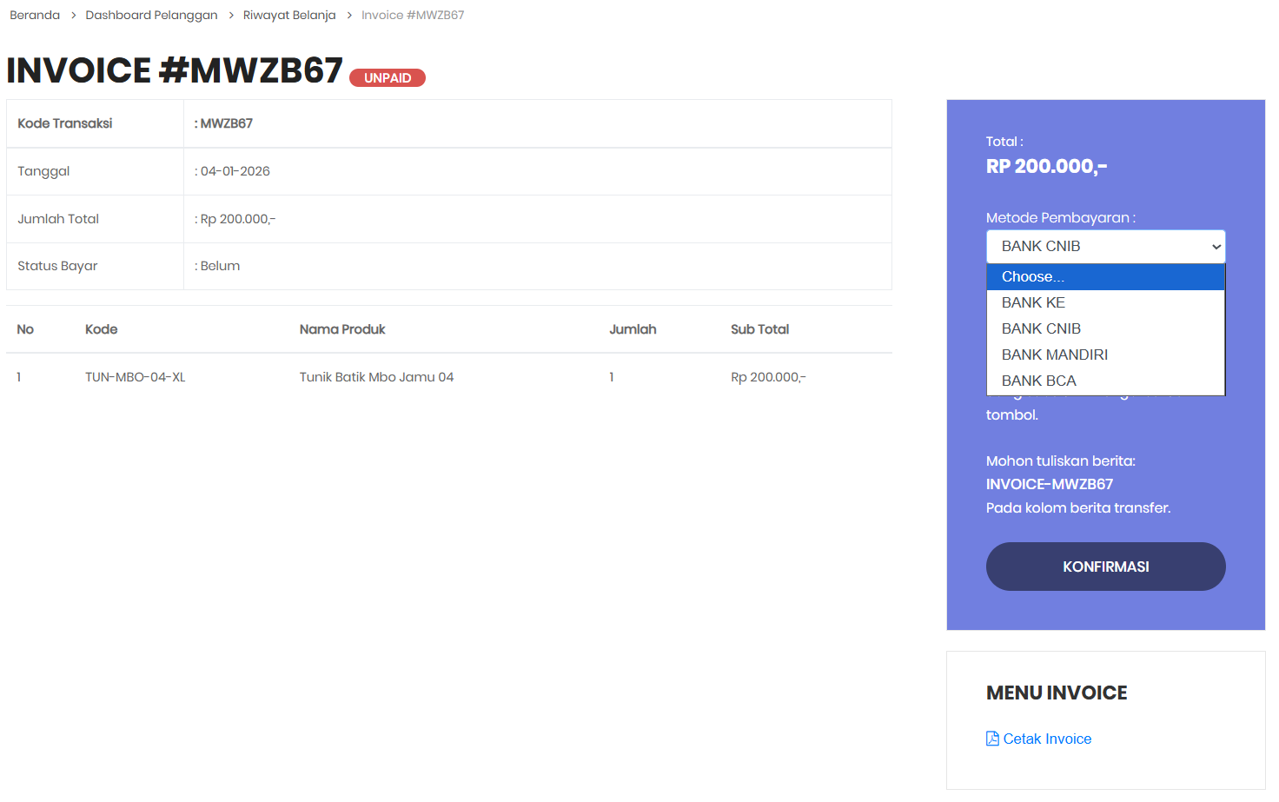
Note : Disini anda juga bisa melakukan Cetak Invoice pada Menu Invoice
- Isi Data Bank dan Upload Bukti Bayar pada pesanan yang telah dilakukan lalu submit.
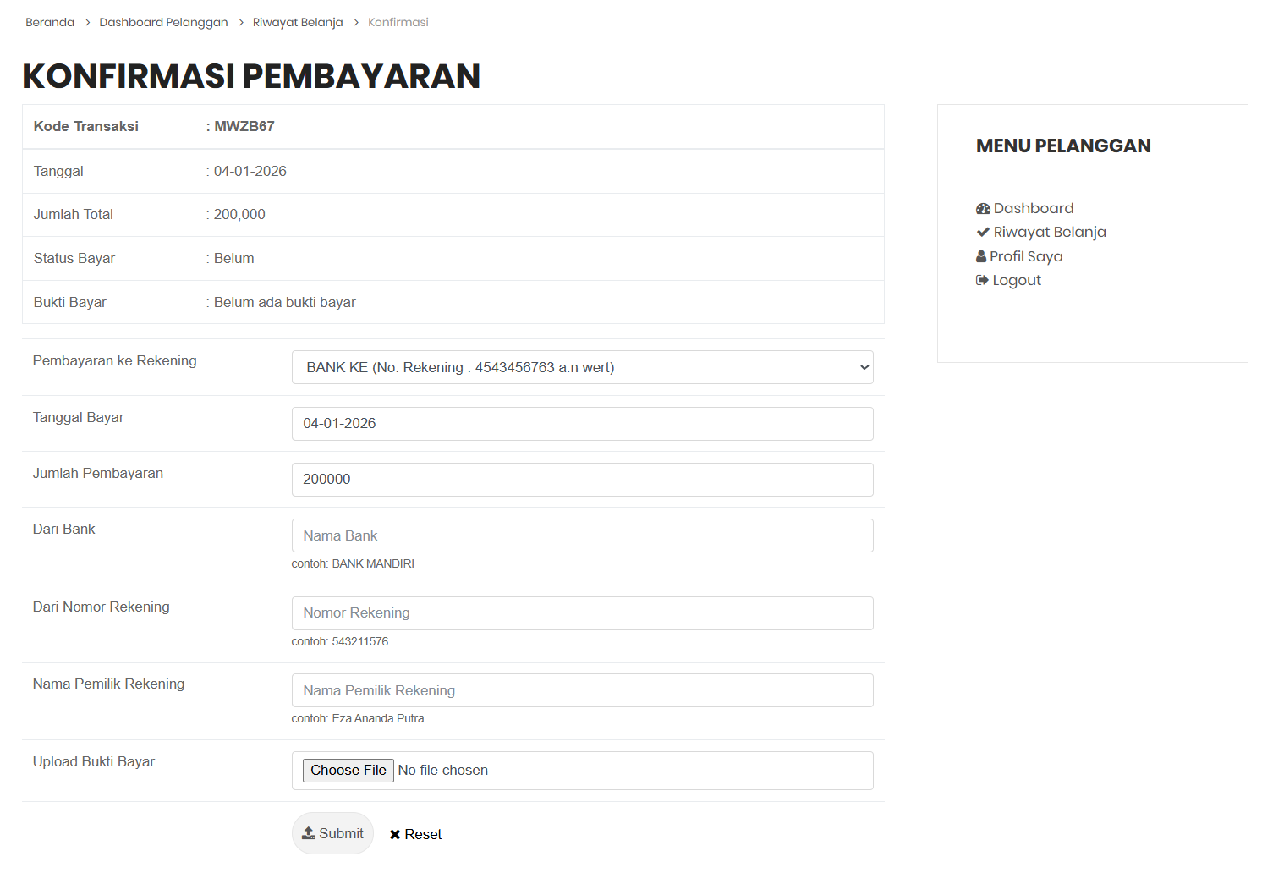
- Selesai, anda tinggal menunggu proses pembayaran untuk dikonfirmasi oleh penjual
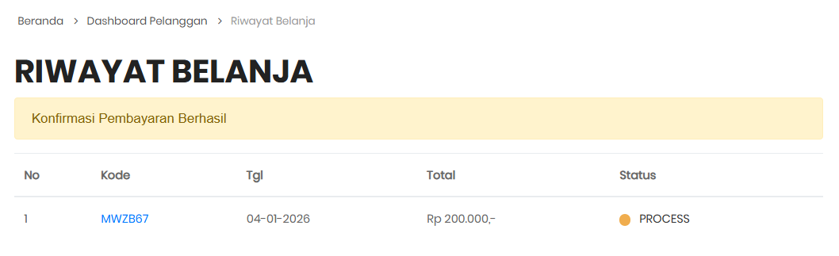

Fitur Admin (Administrator Guide)

2.1. Login Admin
Panduan login sebagai admin.
- Akses alamat khusus admin (http://your-website.com/login).
- Masukkan Username dan Password Admin.
- Anda akan masuk ke Panel Admin.
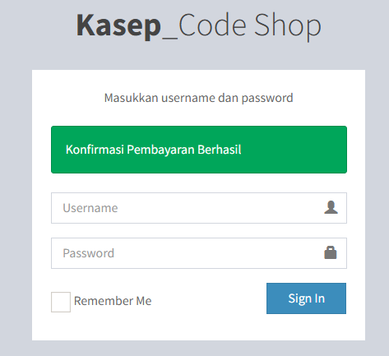

2.2. Mengelola Produk (Tambah/Edit/Hapus)
Menu ini digunakan untuk mengatur stok barang dagangan
- Lorem ipsum.
- Lorem ipsum.
- Lorem ipsum.
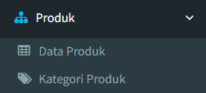
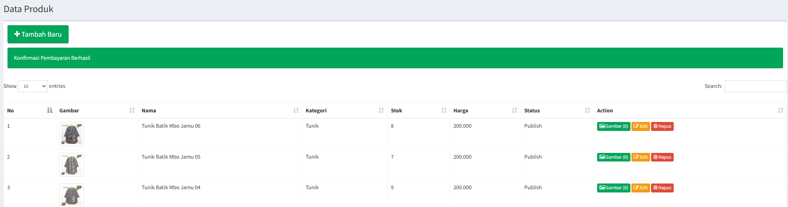
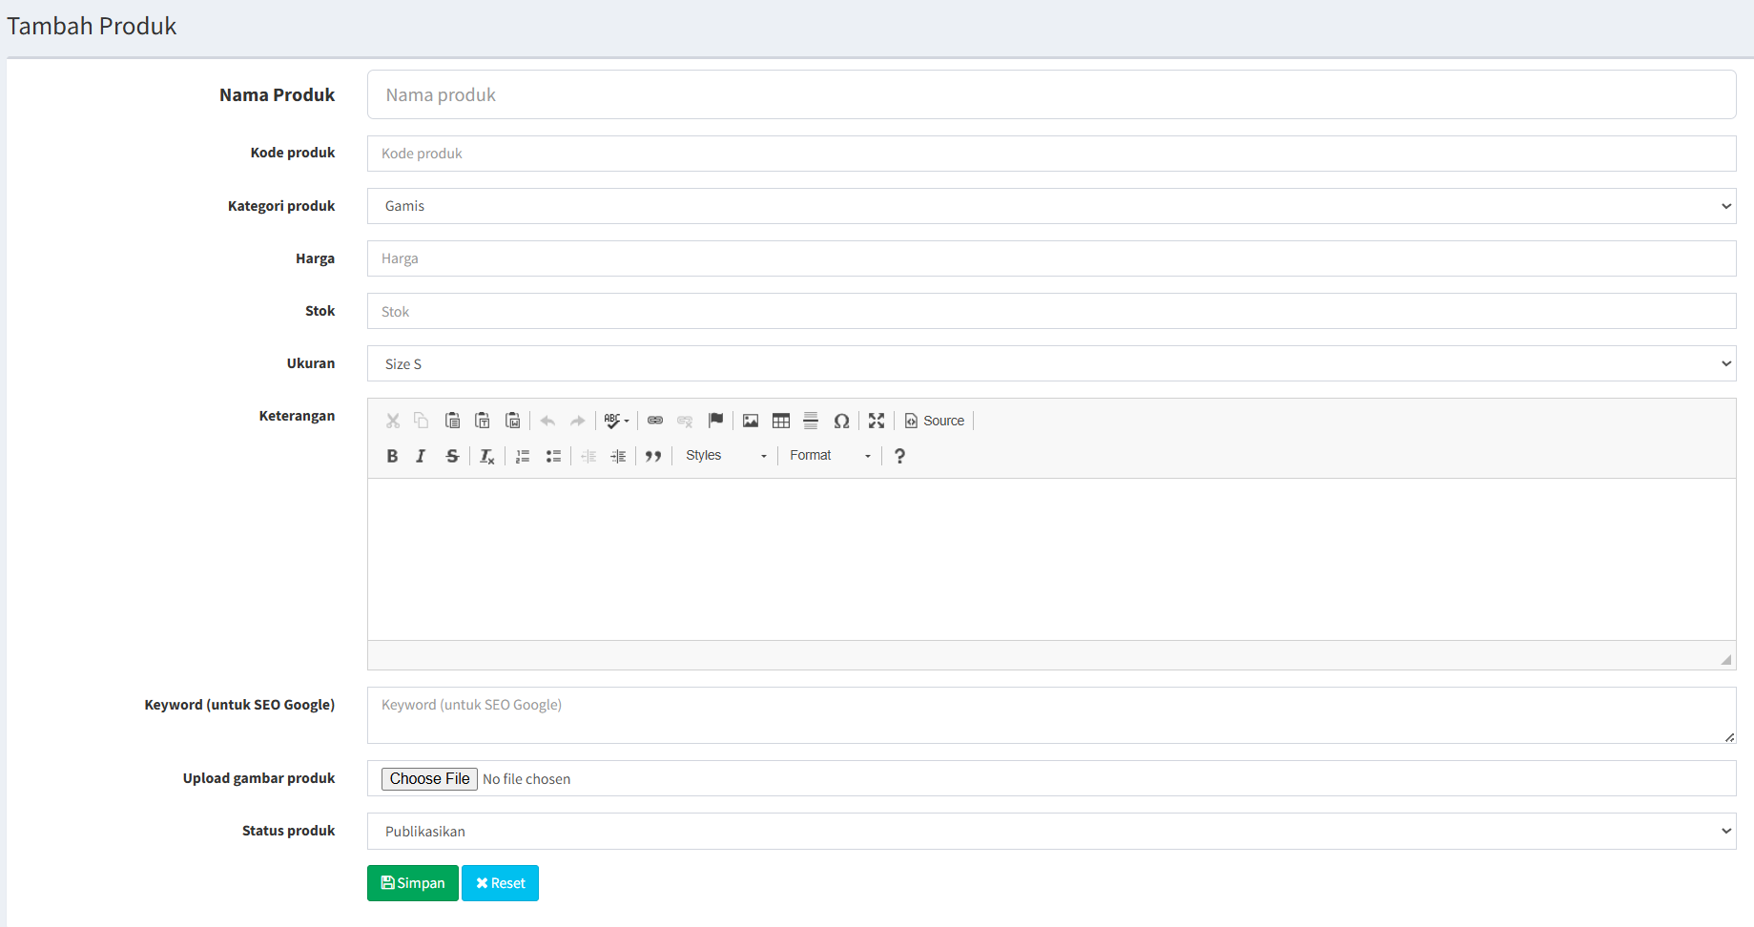

2.3. Mengelola Pesanan (Transaksi)
Menu ini digunakan untuk mengatur stok barang dagangan
- Lorem ipsum.
- Lorem ipsum.
- Lorem ipsum.
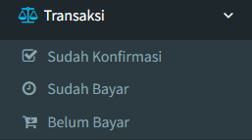
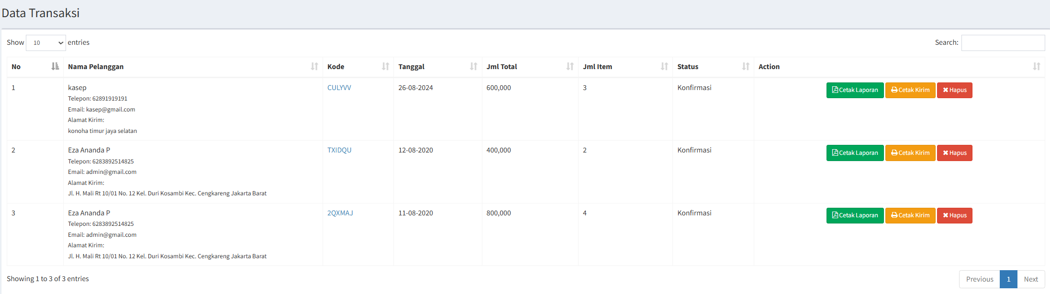
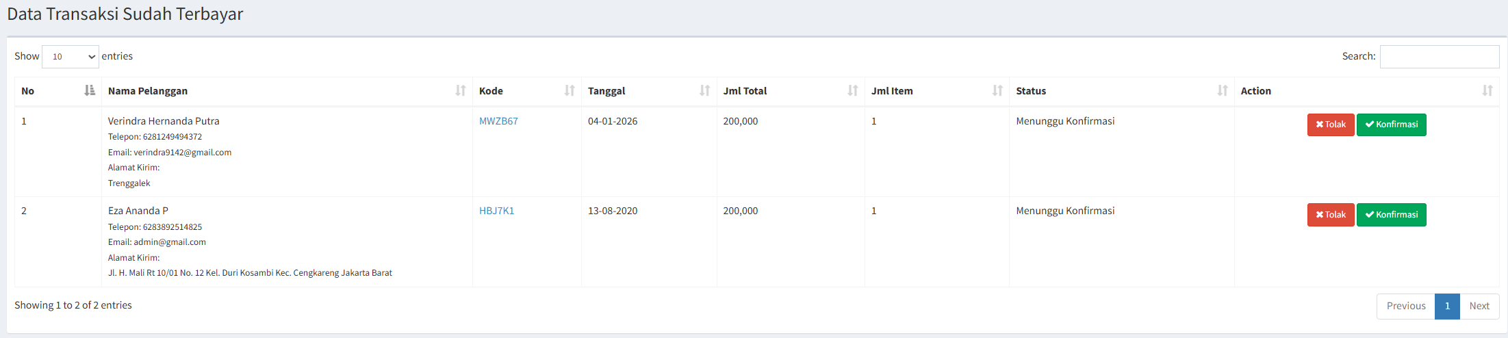
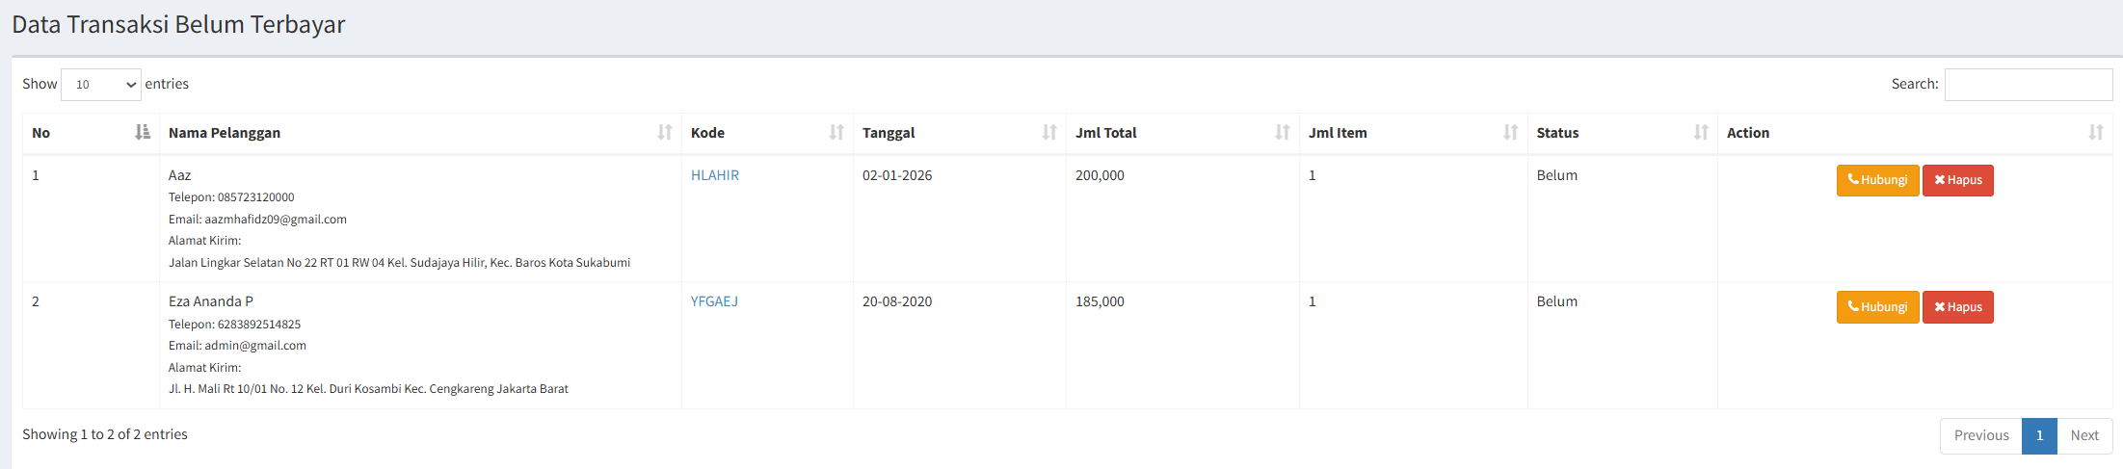

2.4. Konfigurasi Website
Menu ini digunakan untuk mengatur stok barang dagangan
- Lorem ipsum.
- Lorem ipsum.
- Lorem ipsum.
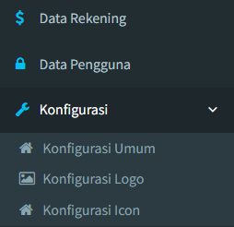
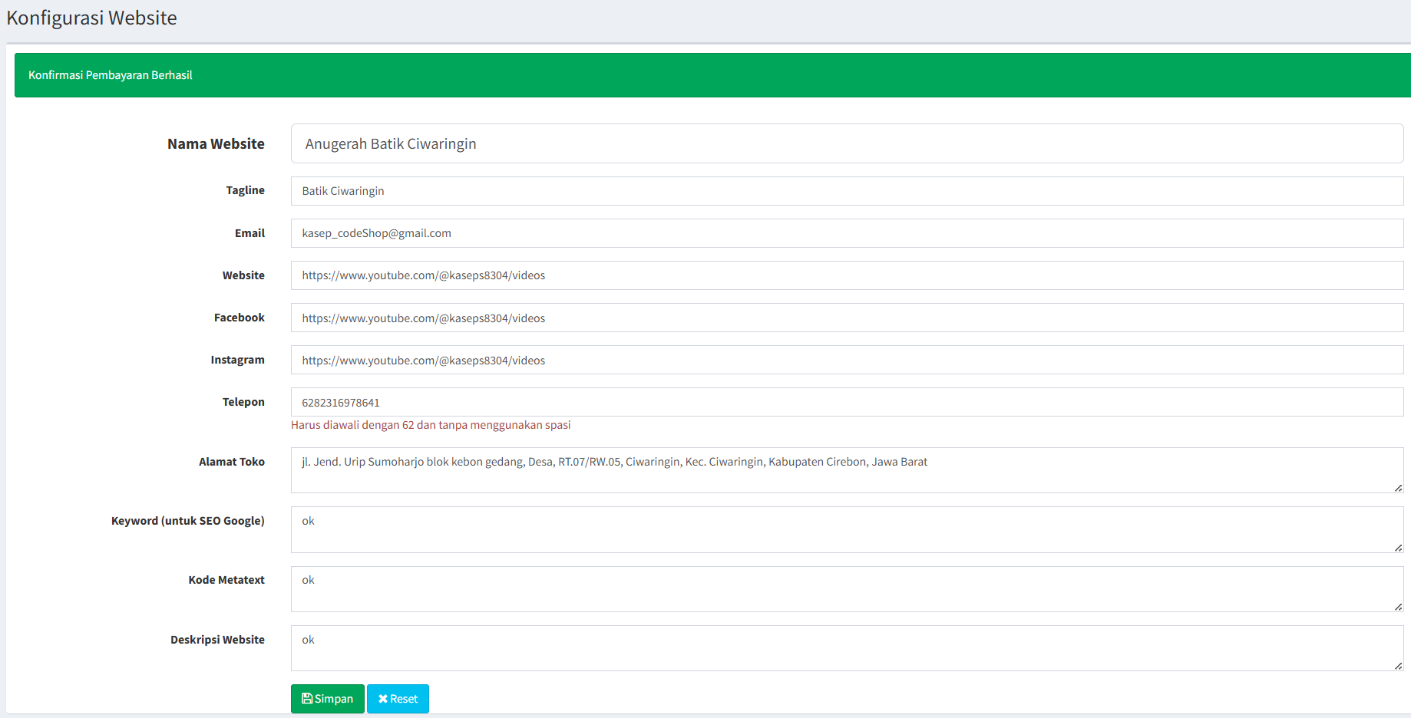
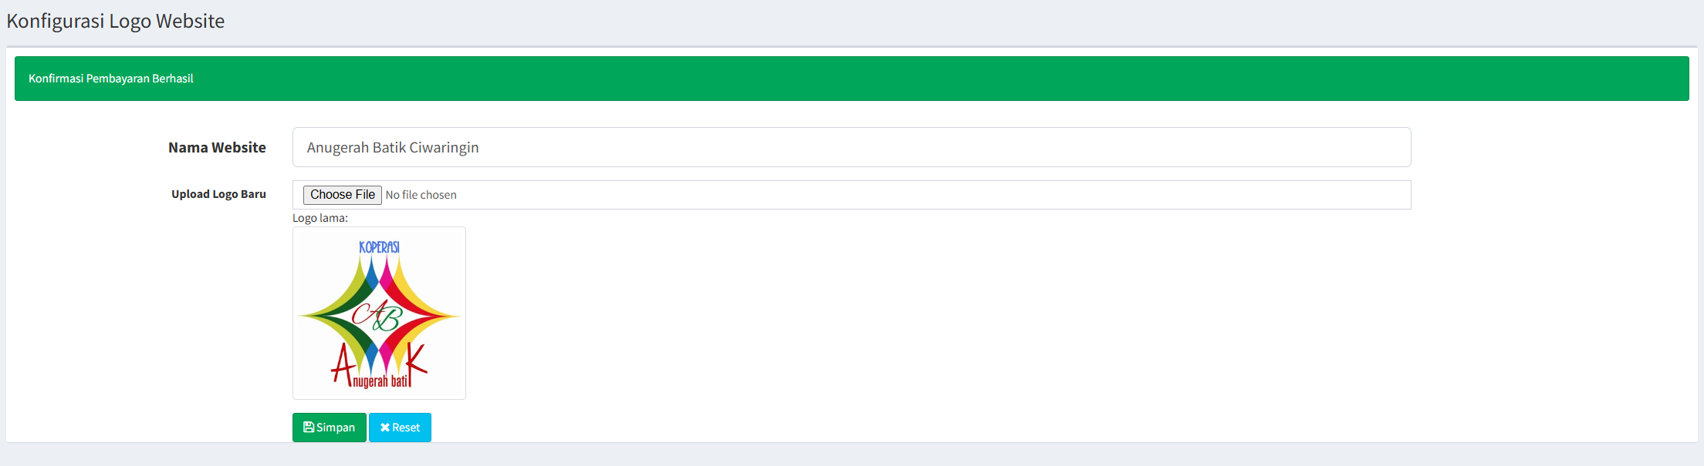
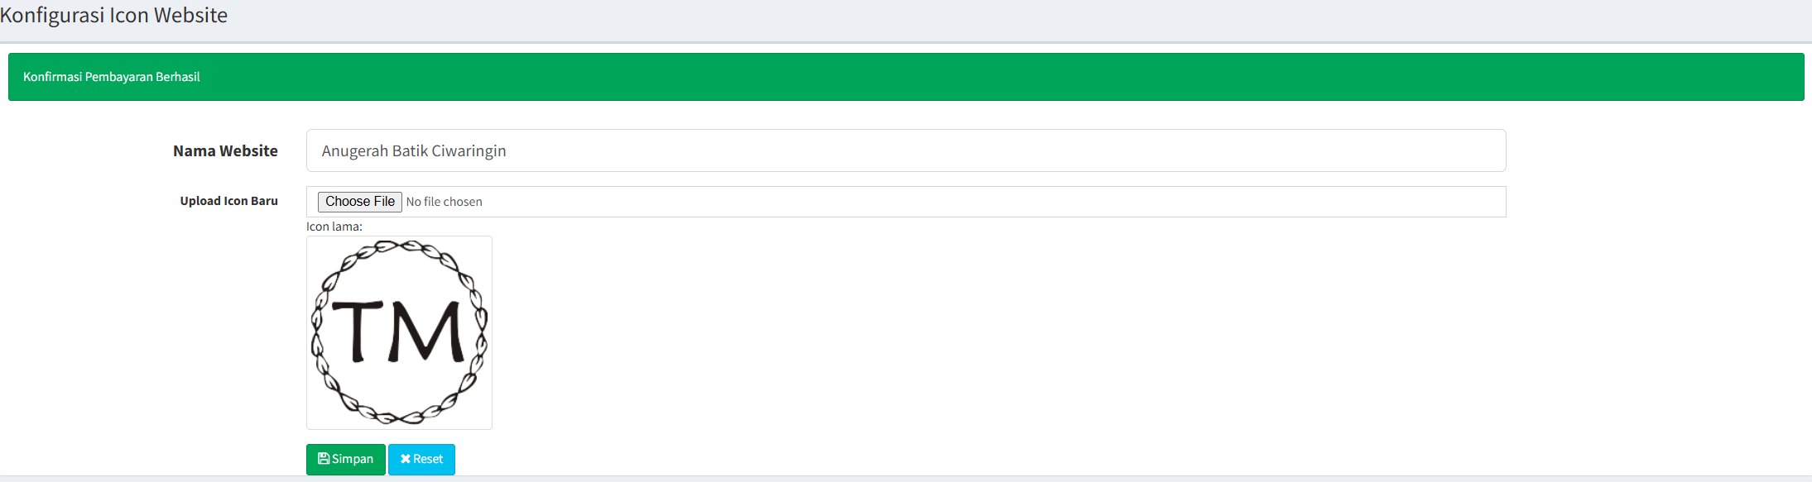

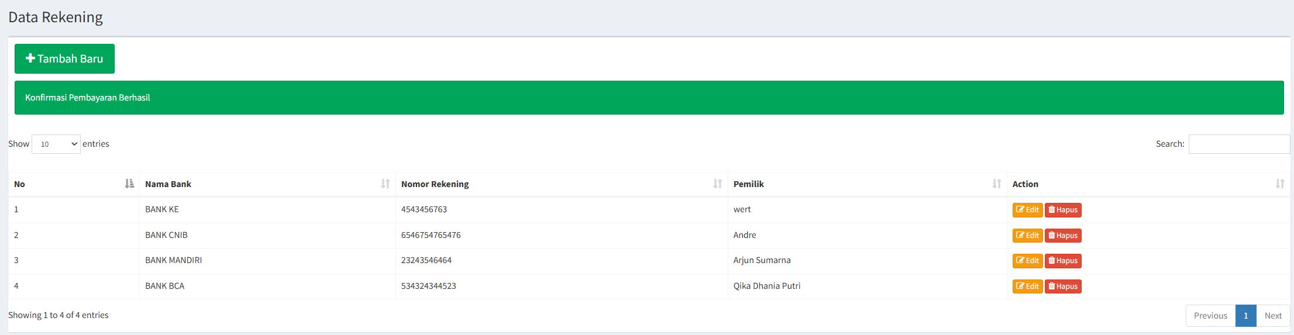

Potongan Kode Program

